Elicottero
INTRODUZIONE
Elicottero Mezzo aereo più pesante dell'aria, che deve la sua portanza non ad ali fisse, come quelle di un aeroplano, ma a un'elica a due o più pale, detta rotore, imperniata su un asse verticale fissato al baricentro (vedi Aerodinamica); in pratica l'elicottero vola appeso a un'elica che ruota su un piano orizzontale. Un elicottero può decollare e atterrare verticalmente, rimanere fermo in aria (nel linguaggio tecnico si parla di hovering o di "sostentazione a punto fisso") e muoversi in qualunque direzione.
ROTORE
Il rotore di un elicottero, costituito da due o più pale che si dipartono radialmente da un asse verticale, è azionato da un motore a scoppio o, nei modelli più recenti, da un motore a turbina. Un dispositivo di cambio, detto riduttore, fa ruotare le eliche a poche centinaia di giri al minuto, vale a dire a una velocità nettamente inferiore rispetto a quella del motore. Un'importante caratteristica del progetto di un elicottero è lo sviluppo di congegni concepiti per contrastare il momento torcente, o coppia, che si produce quando la direzione di moto del rotore tende a far ruotare la fusoliera nel verso opposto. La forma più comune di apparato anticoppia consiste in una piccola elica (elica anticoppia) montata alla coda della fusoliera su un asse orizzontale, che produce una forza uguale e contraria a quella che provocherebbe la rotazione della macchina. L'elica anticoppia non è necessaria né negli elicotteri a due rotori, in cui questi vengono fatti girare in verso opposto l’uno rispetto all’altro, né negli elicotteri con rotori a reazione. Un rotore simile a quello dell'elicottero fornisce portanza all'autogiro: le pale tuttavia non sono azionate da un motore, ma girano per effetto del vento, secondo un meccanismo detto autorotazione; indipendentemente dal rotore, un apposito apparato propulsore permette l'avanzamento del velivolo.
Per alzarsi in volo al momento del decollo o discendere verticalmente durante l'atterraggio, il pilota di un elicottero deve, rispettivamente, aumentare o ridurre la potenza che il motore fornisce al rotore principale, e quindi aumentare o diminuire la velocità di rotazione delle pale dell'elica. Per controllare le forze che durante il volo possono creare instabilità, vengono adottati accorgimenti quali gli impennaggi orizzontali di coda o le variazioni del calettamento, vale a dire la regolazione dell'angolo di passo che le pale del rotore formano con l'asse di rotazione. La regolazione dell'angolo di calettamento – del passo - consente anche di effettuare discese in autotrazione, in caso di avaria del motore. Il pilota di un elicottero, agendo sulla barra passo ciclico, può anche inclinare il piano del rotore per variare la trazione da esso fornita, in avanti, indietro o lateralmente.
STORIA
Conosciuto da Archimede e nell'antica Cina, il principio secondo cui la rotazione di una superficie portante elicoidale può far sollevare in volo un oggetto pesante trovò applicazione in una macchina volante disegnata alla fine del XV secolo da Leonardo da Vinci. Nel 1784 i francesi Lannoy e Bienvenue realizzarono i primi modellini a molla, seguiti da analoghi prototipi realizzati alla fine del XIX secolo dal francese Renard e dall'italiano Enrico Forlanini. Al 1906 risale il volo del primo elicottero con equipaggio, effettuato a Lisieux, in Francia, dal francese Paul Cornu. L'impresa fu replicata l'anno successivo da Louis Breguet e dal professor Richet. Nel 1930, dopo i progressi compiuti in Europa da Raoul Pescara, Etienne Oehmichen, Jacob Christian Ellehammer e dagli statunitensi Emile e Henry Berliner e George de Bothezat, l'italiano Corradino D'Ascanio compì una serie di voli di durata considerevole con un elicottero da lui ideato, aprendo la strada al primo elicottero moderno, il Focke-Wulf tedesco pilotato dall'aviatrice Anna Reitsch. Dopo il 1939 i maggiori progressi furono ottenuti dall'ingegnere russo Igor I. Sikorsky, con i modelli VS-300 e XR-4, che nel maggio 1942 percorsero i 1225 km che separavano la località di Stratford, nel Connecticut, da Dayton, nell'Ohio. Nel 1967 due elicotteri Sikorsky HH-3 volarono da New York a Parigi rifornendosi in volo.
UTILIZZI
L'elicottero è il mezzo di trasporto ideale su brevi distanze: è infatti estremamente maneggevole e può decollare e atterrare in spazi ridotti, anche al di fuori di un vero e proprio eliporto. Viene utilizzato abitualmente per il controllo aereo del territorio, per operazioni di soccorso, come il recupero di feriti o di naufraghi, per effettuare lavori in luoghi altrimenti inaccessibili, per disinfestazioni agricole, per la messa in opera di oleodotti o di linee elettriche e per lo spegnimento di incendi.
Diversi sono gli usi dell'elicottero in campo militare: i modelli armati con razzi, pezzi d'artiglieria e mitragliatrici pesanti vengono impiegati per gli attacchi aerei, talvolta contro mezzi corazzati o sommergibili; quelli di maggiori dimensioni vengono invece adibiti al trasporto di truppe e materiali bellici. Tuttavia, data la vulnerabilità degli elicotteri agli attacchi degli aerei nemici, è indispensabile l'assoluto controllo dei cieli perché tali mezzi possano essere utilizzati efficacemente.
Sotto l'aspetto economico, una più ampia diffusione degli elicotteri come mezzo di trasporto è ostacolata dalla velocità operativa relativamente bassa che li caratterizza, non più alta di 300-400 km/h, dalla capienza limitata, che non supera i 50 passeggeri, e dalla complessità della meccanica, che rende indispensabile un'accurata manutenzione e contribuisce a mantenere elevati i costi di traspo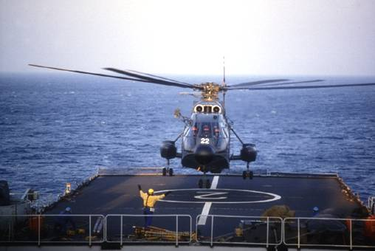
Christian Vioujard/Liaison Agency
Elicottero su unità aerea
Un elicottero militare abilitato a condurre operazioni in mare aperto atterra sulla piattaforma di un'unità navale adibita al trasporto degli aeromobili, dopo una missione di recupero.
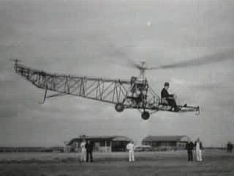
Archive Films
Elicottero di Sikorski VS-300
L'ingegnere aeronautico Igor Sikorsky pilota l'elicottero di sua invenzione nel primo volo verticale pienamente controllato, nel 1939. Il velivolo, con una potenza di 75 cavalli e un rotore con pale a inclinazione variabile, si alzò a 9,5 m di quota, procedette per 60 m e riatterrò verticalmente. Il sollevamento della coda era garantito da altri due piccoli rotori posteriori, mentre un terzo faceva da timone.
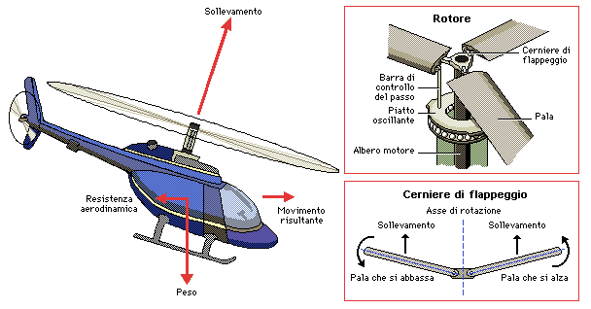
Elicottero e rotore
Le pale di un elicottero, che hanno una forma aerodinamica simile alle ali di un aeroplano e si sollevano in base allo stesso principio, sono inserite in un meccanismo rotore che permette il movimento in tutte le direzioni e il volo a punto fisso. La rotazione delle pale nell’aria produce una spinta verso l’alto che vince il peso del velivolo e la resistenza aerodinamica. Variando l’angolo di taglio della pala, detto angolo di passo, l’elicottero sale o scende di quota, mentre inclinando opportunamente il piano del rotore si imprime una determinata direzione di avanzamento. Le cerniere di flappeggio assorbono la differenza di portanza tra le pale anteriori e quelle posteriori rispetto alla direzione di avanzamento, evitando così lo squilibrio aerodinamico del velivolo.

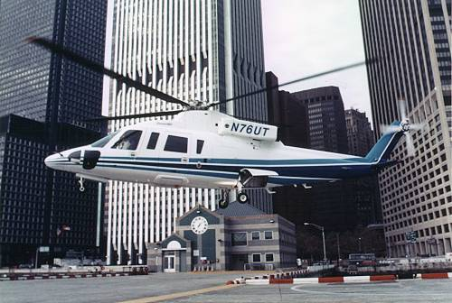
Sikorsky Aircraft
Elicottero tra i grattacieli
L'estrema versatilità degli elicotteri ne permette disparati impieghi, dal controllo del traffico sulle grandi arterie stradali alle più delicate operazioni di soccorso e salvataggio. Qui un elicottero atterra su una ristretta piattaforma ricavata nel pieno centro di una città.

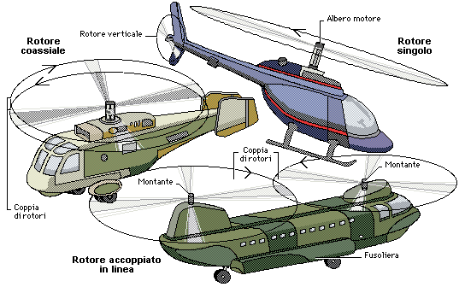
Tipi di elicotteri
Gli elicotteri sono costituiti da un corpo centrale detto fusoliera, un impianto rotore (che comprende assali e montanti) e un carrello di atterraggio. Per contrastare la coppia di reazione, ossia l’effetto per cui il velivolo tende a girare nel verso opposto rispetto a quello delle pale, negli elicotteri a rotore singolo è montata una piccola elica verticale sulla coda, mentre in quelli a rotore doppio le due eliche ruotano in verso opposto. L’agilità e il controllo dei movimenti verticali di un elicottero rispetto a quelli di un aereo fanno sì che siano necessari carrelli o pattini di atterraggio meno sofisticati.

Aerodinamica
“Autogiro” è un marchio depositato dal suo inventore, Juan De La Cervia, ma questo termine è ormai usato in tutti i paesi del mondo per indicare l’apparecchio ad ali rotanti azionato non direttamente dal motore, come nell’elicottero, bensì per effetto del vento relativo che si genera nel moto d’avanzamento nell’aria impresso dal gruppo motopropulsore.

Rotore
Mentre nell’elicottero sia la portanza che la spinta sono derivate dal rotore azionato direttamente dal motore, nell’autogiro la portanza è derivata dall’aria che attraversa dal basso verso l’alto il rotore che gira in folle e la spinta è derivata dal motore che aziona l’elica propulsiva. La grande scoperta di De La Cierva nel concepire il principio di volo dell’autogiro consiste nel fatto che le pale orizzontali non girano per mezzo di un motore il cui moto sia trasmesso alla testa del rotore, come nell’elicottero, ma soltanto per effetto della massa d’aria generata dall’avanzamento dovuto al motore di propulsione.

Flappeggio
I rotori possono essere classificati in base al numero di pale, quindi 2 pale (bipala), 3 pale (tripala) e così via. Un'altra classificazione è in base ai gradi di libertà che le pale possono compiere. Possiamo avere rotori di tipo rigido, alla pala non è concesso alcun movimento, in tal caso si sfruttano le deformazioni elastiche del materiale. Rotori semirigidi con un solo movimento verticale che prende il nome di flappeggio. Rotori articolati con due movimenti, uno verticale, flappeggio, ed uno orizzontale, brandeggio.

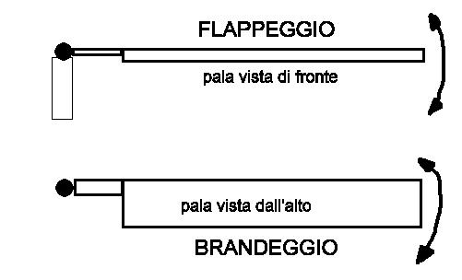
Distribuzione della portanza
Consideriamo una pala che ruota su di un punto fisso, non c’è movimento di traslazione, ma solo di rotazione. La risultante della portanza (l) generata dal rotore può essere pensata applicata in un punto chiamato centro di pressione (Cp) posizionato a circa il 70% del raggio della pala. Come noto la formula della portanza per ogni singolo profilo, per unità di apertura (N/m), è:
l = ½ρV²cCl
c= corda del profilo
Cl= coefficiente di portanza
Dato che la velocità di traslazione per ogni profilo del rotore sarà:
V = ωr
Appare chiaro che la distribuzione della portanza lungo il rotore aumenta avvicinandosi all’ estremità con una variazione che segue il quadrato del raggio della sezione considerata. Infatti, lungo il raggio del rotore si ottiene:
l = ½ρ(ωr)²cCl
Ed essendo ω una costante, l’ unica variabile in gioco è il raggio.
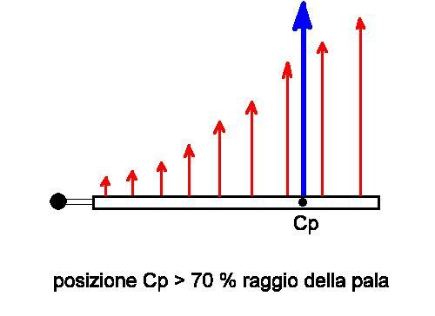
Tale fenomeno può essere ridotto svergolando geometricamente o aerodinamicamente il rotore per far si che ogni profilo lavori con un cl diverso rendendo la distribuzione di forza portante più omogenea sollecitando meno la struttura e diminuendo il fenomeno di flappeggio.

Dissimetria della portanza
Consideriamo ora, oltre alla rotazione, anche il movimento di traslazione in avanti. In questo caso possiamo distinguere le due pale del nostro rotore. La pala avanzante sarà quella che “avanza” nella direzione del moto, viceversa quella che “retrocede” rispetto alla direzione di moto sarà la pala “retrocedente”.
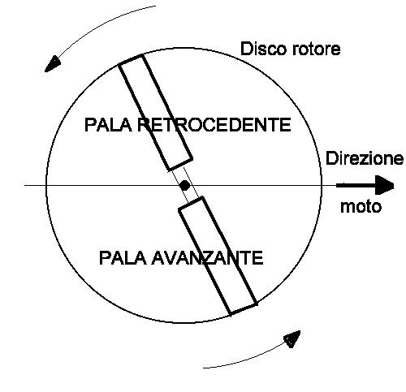
Quando al rotore si aggiunge la traslazione in avanti si crea un fenomeno che renderebbe l’ autogiro ingovernabile se non fosse annullato accuratamente. Tale comportamento è dovuto alla composizione della velocità periferica, della pala in rotazione, e la velocità di traslazione in avanti. Il vento relativo che investe la pala passerà da un valore minimo, verso della velocità periferica V opposto alla velocità di traslazione Vt, e un valore massimo, velocità periferica e velocità di traslazione con verso concorde.
Esaminando la pala avanzante e quella retrocedente si può notare un contributo di portanza molto maggiore da parte della pala avanzante rispetto a quella retrocedente. Il risultato è appunto una dissimetria laterale, nel senso che è localizzata dal lato della pala avanzante, della portanza. Questo è un effetto indesiderato che viene annullato dal movimento di flappeggio.
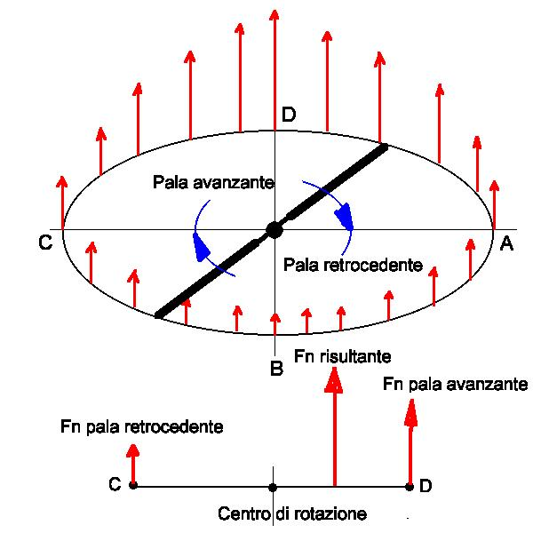
Il flappeggio è il movimento che consente alla pala di salire e scendere verticalmente.
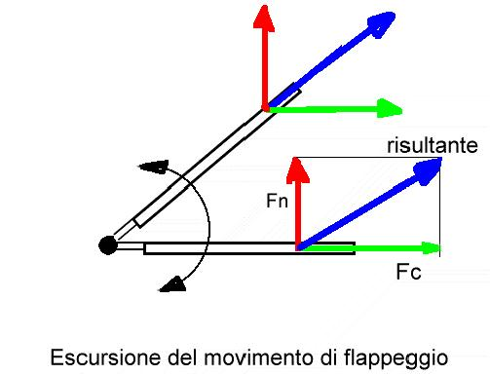
Tale libertà di movimento è fondamentale per un rotore poiché annulla la dissimmetria laterale della portanza che abbiamo appena esaminato.
Il movimento della pala si arresta quando essa risulta essere allineata con la risultante fra la forza aerodinamica Fn e la forza centrifuga Fc a cui è soggetta la pala.
Tale escursione è di circa 8°.
Per poter comprendere l’azione del flappeggio dobbiamo prima di tutto osservare come nel rotore, e in tutti i corpi in rotazione, l’effetto agisce 90° in ritardo rispetto alla causa che l’ha generato.
Questo comportamento è dovuto alle forze d’inerzia giroscopiche. Nel caso del rotore se nel punto D in cui ho il massimo valore di vento relativo Vr, si avrà la massima portanza ma l’effetto si avrà 90° dopo, quindi nel punto A, dove ci sarà la massima escursione di flappeggio verso l’alto. Viceversa il minimo di Vr si ha nel punto B mentre il minimo di portanza si avrà solo nel punto C, punto di massima escursione di flappeggio verso il basso.
Il movimento di flappeggio è in grado di eliminare la dissimmetria laterale della portanza grazie al suo effetto sull’angolo di incidenza i. Nel caso della pala avanzante, flappeggio verso l’alto, l’angolo d’incidenza diminuisce; la direzione della velocità periferica V è lungo la traiettoria che
la pala assume mentre sale. Questa si compone con la velocità di traslazione Vt. La velocità risultante Vris che otteniamo è uguale ed opposta al vento relativo Vr che investe la pala. Il movimento della pala che sale, molto semplicemente, modifica la direzione del vento relativo. Esso investe la pala con un piccolo angolo d’incidenza.
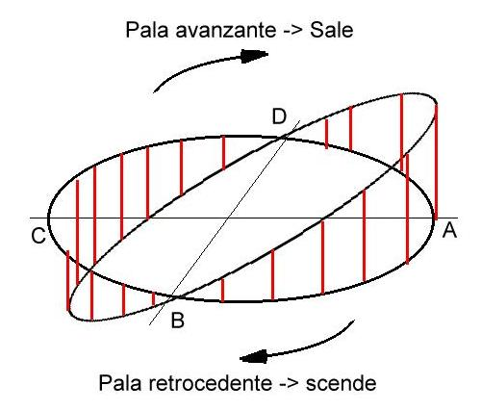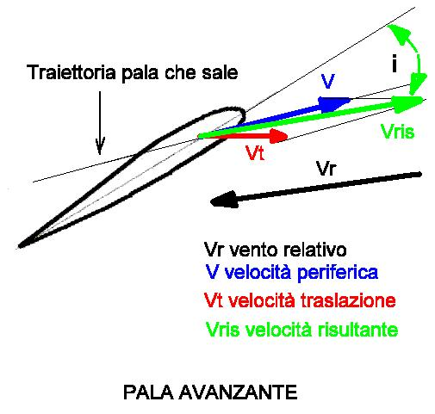
Viceversa per la pala retrocedente la Vr formerà con la corda del profilo un angolo d’incidenza maggiore. L’effetto della variazione dell’angolo d’incidenza compensa l’effetto della variazione del vento relativo.
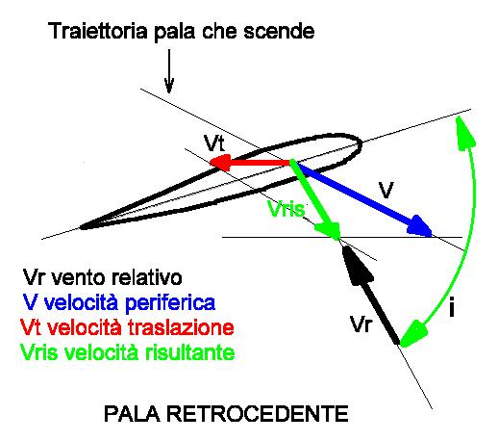

Forze autorotative ed antirotative
Il compito di mantenere in rotazione il rotore dell’ autogiro spetta alle forze autorotative che sono contrastate da quelle antirotative e che agiscono entrambe sulle pale.
Prendendo in esame la portanza L, che come sappiamo è la componente della forza aerodinamica agente sul profilo con direzione nomale alla direzione del vento relativo Vr, questa può essere a sua volta scomposta in una componente verticale che chiameremo Fs, forza di sostentamento, ed in una componente parallela alla direzione di Vr che prenderà il nome di Fa, che può essere a seconda dei casi forza autorotativa o forza antirotativa. Quando l’ angolo d’ incidenza diminuisce avremo che anche la portanza diminuirà la propria inclinazione. La forza Fa diverrà sempre più piccola fino ad invertire il proprio verso; in tal caso l’azione di Fa è quella di frenare il moto della pala.
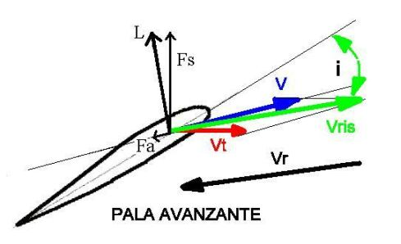
Il caso opposto si verifica quando l’incidenza aumenta, ed allora si avrà una forza autorotativa.
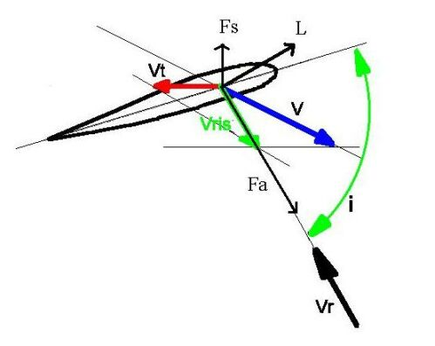
Il fatto che ogni sezione del rotore lavora ad un angolo di incidenza diverso l’uno dall’altro ci permette di individuare sul disco del rotore tre zone differenti:
- zona di stallo;
- zona autorotativa;
- zona antirotativa.
Consideriamo inizialmente il rotore privo di traslazione in avanti, quindi in discesa verticale. In prossimità della radice delle pale l’angolo di incidenza è talmente grande da determinare lo stallo della sezione di pala considerata (circa 1/4 del suo raggio). Nel tratto compreso tra 1/4 ed i 2/3 del raggio tale angolo è abbastanza grande da permettere al rotore di generare forza portante e di produrre la forza necessaria per permettere al rotore di rimanere in moto. Nella zona periferica si ha basso valore di incidenza, perciò la forza Fa inverte il proprio senso diventando una forza antirotativa.
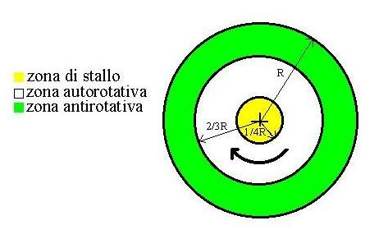
Supponiamo ora che oltre a ruotare il rotore trasli. L’aumento del’ incidenza della pala che retrocede determina uno spostamento della zona autorotativa verso la metà del dico rotante della pala retrocedente.
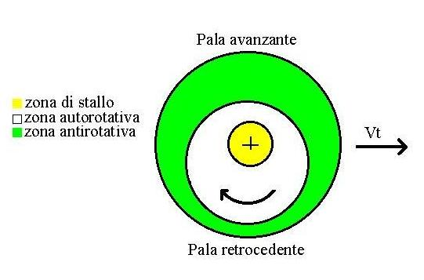
Il fattore che più limita l’inviluppo di volo di questa macchina è lo stallo che si verifica sulla pala retrocedente quando si hanno forti velocità di traslazione. Questo perché l’incidenza di tale pala tende ad aumentare finche non si raggiunge e si supera l’incidenza di stallo. Quando si verifica questa condizione, si propagano per la struttura vibrazioni verticali. Nel caso di rotori bipala, si verificano due vibrazioni per ogni giro del rotore.
In questo tipo di velivolo bisogna inoltre che il rotore sia sempre sottoposto a carico, e quindi non va mai sottoposto ad accelerazioni G negative.

Forze agenti in virata
Il comando di rollio viene dato dal pilota mediante la barra di comando. Tramite un sistema di aste viene inclinato il disco rotore nel senso in cui si è dato il comando. In questo modo anche la forza di sostentamento Fs si inclina creando una forza orizzontale, chiamata forza di trascinamento Ft, che porta il velivolo in virata.
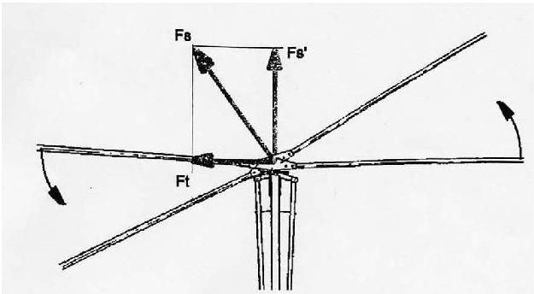
Naturalmente in virata nasce una forza centrifuga Fc opposta alla forza di trascinamento Ft. Tale forza andandosi a combinare col vettore peso dell’autogiro P, crea un peso apparente Pa. E’ proprio questo peso a cui ci si riferisce per indicare il carico G e che, come già visto, deve sempre essere maggiore di zero.
In una virata coordinata tutte le forze si equilibrano tra loro.
